Nginx是lgor Sysoev为俄罗斯访问量第二的rambler.ru站点设计开发的。从2004年发布至今，凭借开源的力量，已经接近成熟与完善。
Nginx功能丰富，可作为HTTP服务器，也可作为反向代理服务器，邮件服务器。支持FastCGI、SSL、Virtual Host、URL Rewrite、Gzip等功能。并且支持很多第三方的模块扩展。
Nginx的稳定性、功能集、示例配置文件和低系统资源的消耗让他后来居上，在全球活跃的网站中有12.18%的使用比率，大约为2220万个网站。
Nginx常用功能
1、Http代理，反向代理：作为web服务器最常用的功能之一，尤其是反向代理。
这里我给来2张图，对正向代理与反响代理做个诠释，具体细节，大家可以翻阅下资料。
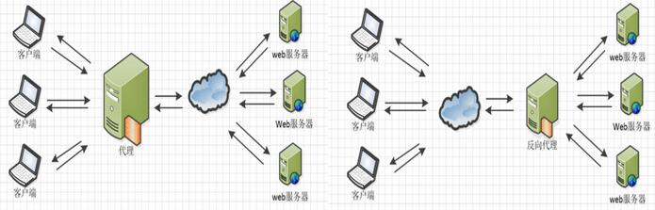
Nginx在做反向代理时，提供性能稳定，并且能够提供配置灵活的转发功能。Nginx可以根据不同的正则匹配，采取不同的转发策略，比如图片文件结尾的走文件服务器，动态页面走web服务器，只要你正则写的没问题，又有相对应的服务器解决方案，你就可以随心所欲的玩。并且Nginx对返回结果进行错误页跳转，异常判断等。如果被分发的服务器存在异常，他可以将请求重新转发给另外一台服务器，然后自动去除异常服务器。
2、负载均衡
Nginx提供的负载均衡策略有2种：内置策略和扩展策略。内置策略为轮询，加权轮询，Ip hash。扩展策略，就天马行空，只有你想不到的没有他做不到的啦，你可以参照所有的负载均衡算法，给他一一找出来做下实现。
上3个图，理解这三种负载均衡算法的实现
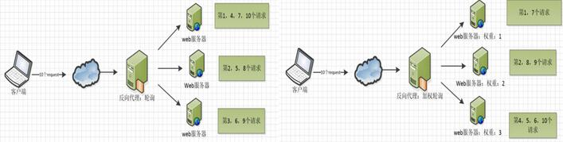
Ip hash算法，对客户端请求的ip进行hash操作，然后根据hash结果将同一个客户端ip的请求分发给同一台服务器进行处理，可以解决session不共享的问题。
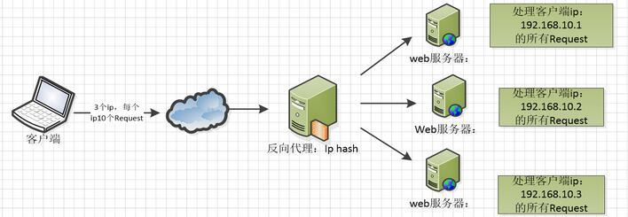
3、web缓存
Nginx可以对不同的文件做不同的缓存处理，配置灵活，并且支持FastCGI_Cache，主要用于对FastCGI的动态程序进行缓存。配合着第三方的ngx_cache_purge，对制定的URL缓存内容可以的进行增删管理。
4、Nginx相关地址
二、Nginx配置文件结构
如果你下载好啦，你的安装文件，不妨打开conf文件夹的nginx.conf文件，Nginx服务器的基础配置，默认的配置也存放在此。
在nginx.conf的注释符号位#
nginx文件的结构，这个对刚入门的同学，可以多看两眼。
默认的config
nginx文件结构
?
1  2  3  4  5  6  7  8  9  10  11  12  13  14  15  16  17  18  19  20  21  22  23  24  25  26  27 | ... #全局块  events { #events块  ...  }  http #http块  {  ... #http全局块  server #server块  {  ... #server全局块  location [PATTERN] #location块  {  ...  }  location [PATTERN]  {  ...  }  }  server  {  ...  }  ... #http全局块  }
1、全局块：配置影响nginx全局的指令。一般有运行nginx服务器的用户组，nginx进程pid存放路径，日志存放路径，配置文件引入，允许生成worker process数等。
2、events块：配置影响nginx服务器或与用户的网络连接。有每个进程的最大连接数，选取哪种事件驱动模型处理连接请求，是否允许同时接受多个网路连接，开启多个网络连接序列化等。
3、http块：可以嵌套多个server，配置代理，缓存，日志定义等绝大多数功能和第三方模块的配置。如文件引入，mime-type定义，日志自定义，是否使用sendfile传输文件，连接超时时间，单连接请求数等。
4、server块：配置虚拟主机的相关参数，一个http中可以有多个server。
5、location块：配置请求的路由，以及各种页面的处理情况。
下面给大家上一个配置文件，作为理解，同时也配入我搭建的一台测试机中，给大家示例。
?
1  2  3  4  5  6  7  8  9  10  11  12  13  14  15  16  17  18  19  20  21  22  23  24  25  26  27  28  29  30  31  32  33  34  35  36  37  38  39 | ########### 每个指令必须有分号结束。#################  #user administrator administrators; #配置用户或者组，默认为nobody nobody。  #worker_processes 2; #允许生成的进程数，默认为1  #pid /nginx/pid/nginx.pid; #指定nginx进程运行文件存放地址  error_log log/error.log debug; #制定日志路径，级别。这个设置可以放入全局块，http块，server块，级别以此为：debug|info|notice|warn|error|crit|alert|emerg  events {  accept_mutex on; #设置网路连接序列化，防止惊群现象发生，默认为on  multi_accept on; #设置一个进程是否同时接受多个网络连接，默认为off  #use epoll; #事件驱动模型，select|poll|kqueue|epoll|resig|/dev/poll|eventport  worker_connections 1024; #最大连接数，默认为512  }  http {  include mime.types; #文件扩展名与文件类型映射表  default_type application/octet-stream; #默认文件类型，默认为text/plain  #access_log off; #取消服务日志  log_format myFormat '$remote_addr–$remote_user [$time_local] $request $status $body_bytes_sent $http_referer $http_user_agent $http_x_forwarded_for'; #自定义格式  access_log log/access.log myFormat; #combined为日志格式的默认值  sendfile on; #允许sendfile方式传输文件，默认为off，可以在http块，server块，location块。  sendfile_max_chunk 100k; #每个进程每次调用传输数量不能大于设定的值，默认为0，即不设上限。  keepalive_timeout 65; #连接超时时间，默认为75s，可以在http，server，location块。  upstream mysvr {  server 127.0.0.1:7878;  server 192.168.10.121:3333 backup; #热备  }  error_page 404 https://www.baidu.com; #错误页  server {  keepalive_requests 120; #单连接请求上限次数。  listen 4545; #监听端口  server_name 127.0.0.1; #监听地址  location ~*^.+$ { #请求的url过滤，正则匹配，~为区分大小写，~*为不区分大小写。  #root path; #根目录  #index vv.txt; #设置默认页  proxy_pass http://mysvr; #请求转向mysvr 定义的服务器列表  deny 127.0.0.1; #拒绝的ip  allow 172.18.5.54; #允许的ip  }  }  }
上面是nginx的基本配置，需要注意的有以下几点：
1、1.$remote_addr 与$http_x_forwarded_for 用以记录客户端的ip地址； 2.$remote_user ：用来记录客户端用户名称； 3.$time_local ： 用来记录访问时间与时区；4.$request ： 用来记录请求的url与http协议；
5.$status ： 用来记录请求状态；成功是200， 6.$body_bytes_s ent ：记录发送给客户端文件主体内容大小；7.$http_referer ：用来记录从那个页面链接访问过来的； 8.$http_user_agent ：记录客户端浏览器的相关信息；
2、惊群现象：一个网路连接到来，多个睡眠的进程被同事叫醒，但只有一个进程能获得链接，这样会影响系统性能。
3、每个指令必须有分号结束。
下面看下其他网友的补充：
在此记录下Nginx服务器nginx.conf的配置文件说明, 部分注释收集与网络.
?
1  2  3  4  5  6  7  8  9  10  11  12  13  14  15  16  17  18  19  20  21  22  23  24  25  26  27  28  29  30  31  32  33  34  35  36  37  38  39  40  41  42  43  44  45  46  47  48  49  50  51  52  53  54  55  56  57  58  59  60  61  62  63  64  65  66  67  68  69  70  71  72  73  74  75  76  77  78  79  80  81  82  83  84  85  86  87  88  89  90  91  92  93  94  95  96  97  98  99  100  101  102  103  104  105  106  107  108 | #运行用户  user www-data;  #启动进程,通常设置成和cpu的数量相等  worker_processes 1;  #全局错误日志及PID文件  error_log /var/log/nginx/error.log;  pid /var/run/nginx.pid;  #工作模式及连接数上限  events {  use epoll; #epoll是多路复用IO(I/O Multiplexing)中的一种方式,但是仅用于linux2.6以上内核,可以大大提高nginx的性能  worker_connections 1024;#单个后台worker process进程的最大并发链接数  # multi_accept on;  }  #设定http服务器，利用它的反向代理功能提供负载均衡支持  http {  #设定mime类型,类型由mime.type文件定义  include /etc/nginx/mime.types;  default_type application/octet-stream;  #设定日志格式  access_log /var/log/nginx/access.log;  #sendfile 指令指定 nginx 是否调用 sendfile 函数（zero copy 方式）来输出文件，对于普通应用，  #必须设为 on,如果用来进行下载等应用磁盘IO重负载应用，可设置为 off，以平衡磁盘与网络I/O处理速度，降低系统的uptime.  sendfile on;  #tcp_nopush on;  #连接超时时间  #keepalive_timeout 0;  keepalive_timeout 65;  tcp_nodelay on;  #开启gzip压缩  gzip on;  gzip_disable "MSIE [1-6]\.(?!.*SV1)";  #设定请求缓冲  client_header_buffer_size 1k;  large_client_header_buffers 4 4k;  include /etc/nginx/conf.d/*.conf;  include /etc/nginx/sites-enabled/*;  #设定负载均衡的服务器列表  upstream mysvr {  #weigth参数表示权值，权值越高被分配到的几率越大  #本机上的Squid开启3128端口  server 192.168.8.1:3128 weight=5;  server 192.168.8.2:80 weight=1;  server 192.168.8.3:80 weight=6;  }  server {  #侦听80端口  listen 80;  #定义使用www.xx.com访问  server_name www.xx.com;  #设定本虚拟主机的访问日志  access_log logs/www.xx.com.access.log main;  #默认请求  location / {  root /root; #定义服务器的默认网站根目录位置  index index.php index.html index.htm; #定义首页索引文件的名称  fastcgi_pass www.xx.com;  fastcgi_param SCRIPT_FILENAME $document_root/$fastcgi_script_name;  include /etc/nginx/fastcgi_params;  }  # 定义错误提示页面  error_page 500 502 503 504 /50x.html;  location = /50x.html {  root /root;  }  #静态文件，nginx自己处理  location ~ ^/(images|javascript|js|css|flash|media|static)/ {  root /var/www/virtual/htdocs;  #过期30天，静态文件不怎么更新，过期可以设大一点，如果频繁更新，则可以设置得小一点。  expires 30d;  }  #PHP 脚本请求全部转发到 FastCGI处理. 使用FastCGI默认配置.  location ~ \.php$ {  root /root;  fastcgi_pass 127.0.0.1:9000;  fastcgi_index index.php;  fastcgi_param SCRIPT_FILENAME /home/www/www$fastcgi_script_name;  include fastcgi_params;  }  #设定查看Nginx状态的地址  location /NginxStatus {  stub_status on;  access_log on;  auth_basic "NginxStatus";  auth_basic_user_file conf/htpasswd;  }  #禁止访问 .htxxx 文件  location ~ /\.ht {  deny all;  }  }  }
以上是一些基本的配置,使用Nginx最大的好处就是负载均衡
如果要使用负载均衡的话,可以修改配置http节点如下：
?
1  2  3  4  5  6  7  8  9  10  11  12  13  14  15  16  17  18  19  20  21  22  23  24  25  26  27  28  29  30  31  32  33  34  35  36  37  38  39  40  41  42  43  44  45  46  47  48  49  50  51  52  53  54  55  56  57  58  59  60  61  62  63 | #设定http服务器，利用它的反向代理功能提供负载均衡支持  http {  #设定mime类型,类型由mime.type文件定义  include /etc/nginx/mime.types;  default_type application/octet-stream;  #设定日志格式  access_log /var/log/nginx/access.log;  #省略上文有的一些配置节点  #。。。。。。。。。。  #设定负载均衡的服务器列表  upstream mysvr {  #weigth参数表示权值，权值越高被分配到的几率越大  server 192.168.8.1x:3128 weight=5;#本机上的Squid开启3128端口  server 192.168.8.2x:80 weight=1;  server 192.168.8.3x:80 weight=6;  }  upstream mysvr2 {  #weigth参数表示权值，权值越高被分配到的几率越大  server 192.168.8.x:80 weight=1;  server 192.168.8.x:80 weight=6;  }  #第一个虚拟服务器  server {  #侦听192.168.8.x的80端口  listen 80;  server_name 192.168.8.x;  #对aspx后缀的进行负载均衡请求  location ~ .*\.aspx$ {  root /root; #定义服务器的默认网站根目录位置  index index.php index.html index.htm; #定义首页索引文件的名称  proxy_pass http://mysvr ;#请求转向mysvr 定义的服务器列表  #以下是一些反向代理的配置可删除.  proxy_redirect off;  #后端的Web服务器可以通过X-Forwarded-For获取用户真实IP  proxy_set_header Host $host;  proxy_set_header X-Real-IP $remote_addr;  proxy_set_header X-Forwarded-For $proxy_add_x_forwarded_for;  client_max_body_size 10m; #允许客户端请求的最大单文件字节数  client_body_buffer_size 128k; #缓冲区代理缓冲用户端请求的最大字节数，  proxy_connect_timeout 90; #nginx跟后端服务器连接超时时间(代理连接超时)  proxy_send_timeout 90; #后端服务器数据回传时间(代理发送超时)  proxy_read_timeout 90; #连接成功后，后端服务器响应时间(代理接收超时)  proxy_buffer_size 4k; #设置代理服务器（nginx）保存用户头信息的缓冲区大小  proxy_buffers 4 32k; #proxy_buffers缓冲区，网页平均在32k以下的话，这样设置  proxy_busy_buffers_size 64k; #高负荷下缓冲大小（proxy_buffers*2）  proxy_temp_file_write_size 64k; #设定缓存文件夹大小，大于这个值，将从upstream服务器传  }  }  }

